Министерство образования и науки Российской Федерации
Федеральное государственное автономное образовательное учреждение
высшего образования
«Уральский федеральный университет имени первого Президента России Б.Н. Ельцина»

Институт радиоэлектроники и информационных технологий - РТФ
Школа профессионального и академического образования

Лабораторная работа №4
Наследование. Обработка исключительных ситуаций

Студент группы РИМ-150950: ___________________ Игошин Е.Д.

Екатеринбург 2026

Цель работы: знакомство с иерархией классов исключений и получение навыков обработки ошибок.

Наследование.
- В Java все классы наследуются от Object.
Наследование — это когда один класс берёт всё из другого и добавляет своё.
class Animal {
public void say() {
System.out.println("Какое-то животное говорит");
}
}

class Dog extends Animal { // Dog наследуется от Animal
public void bark() {
System.out.println("Гав-гав");
}
}
Dog:
- Умеет say() (унаследовал от Animal);
- Умеет bark()
- Исключения

Исключение = ошибка во время работы программы (не при компиляции).
Пример: 10 / 0 → ArithmeticException: / by zero.
JVM при ошибке:
- печатает StackTrace (трассу стека);
- останавливает программу.
Чтобы программа не падала, мы можем «ловить» ошибки через try-catch и при необходимости «бросать» свои исключения через throw.
3. Базовый шаблон try-catch-finally
try {
// код, где может быть ошибка
} catch (ТипИсключения1 e) {
// обработка ошибки этого типа
} catch (ТипИсключения2 e) {
// обработка другого типа
// иногда можно заново выбросить: throw e;
} finally {
// код, который выполняется ВСЕГДА (даже если была ошибка)
}
Далее будут задачи с 1 по 14: (ВСЕ КОММЕНТАРИИ ОСТАВИЛ В КОДЕ)
1. 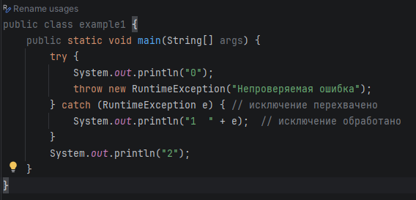 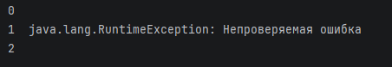
2.
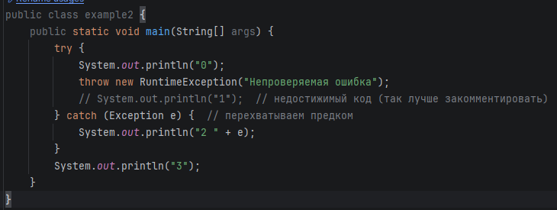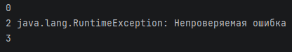

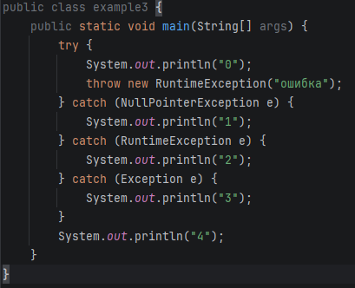
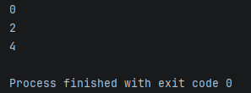

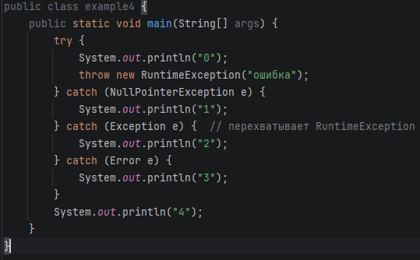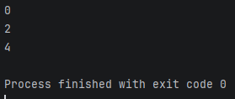
- Вот код не работает:
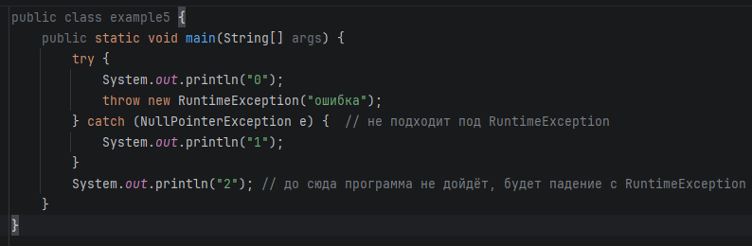
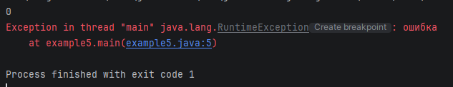
Поправил:

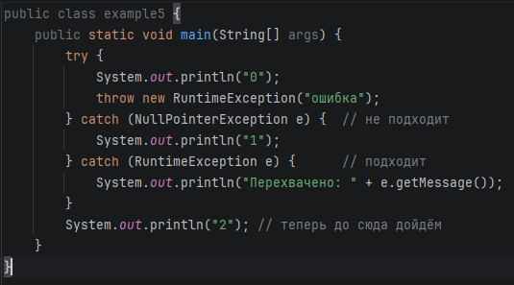
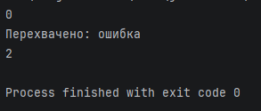

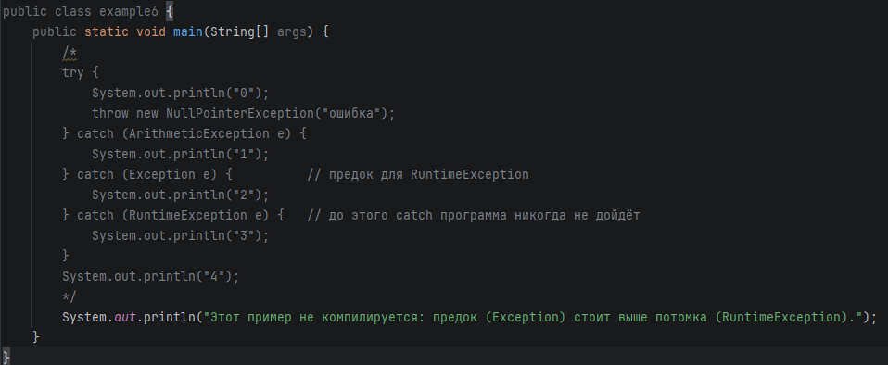
Этот код в «чистом виде» не компилируется (как и в методичке).
Чтобы не ломать проект, я оставил его Закомментированным и добавил комментарий.

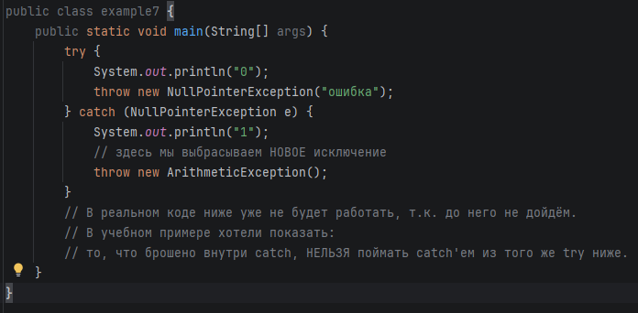
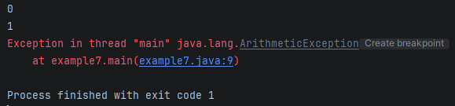

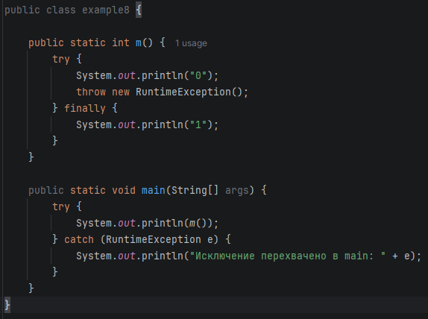
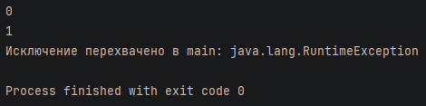
Чуть-чуть поправил

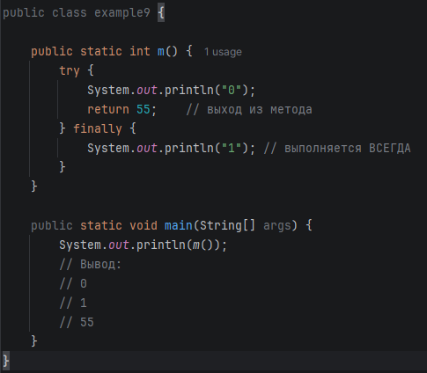
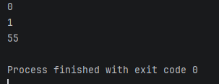

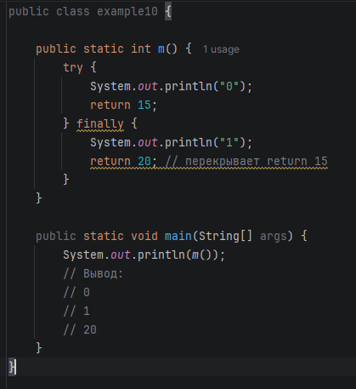
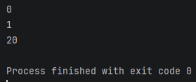

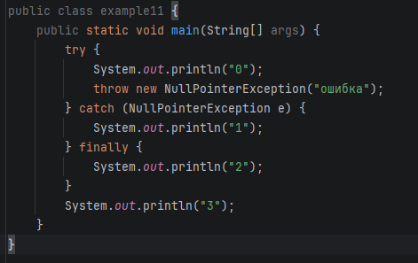
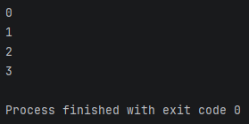

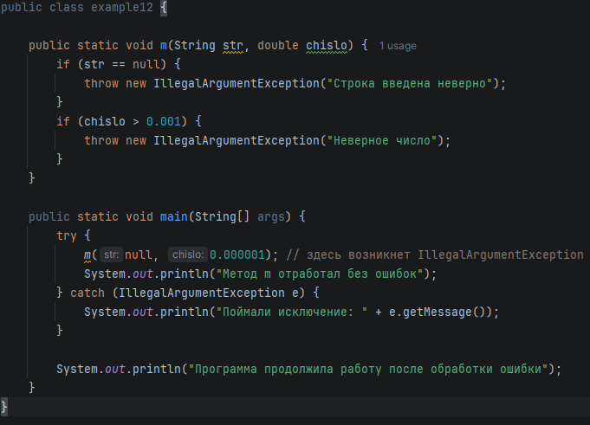
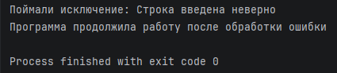

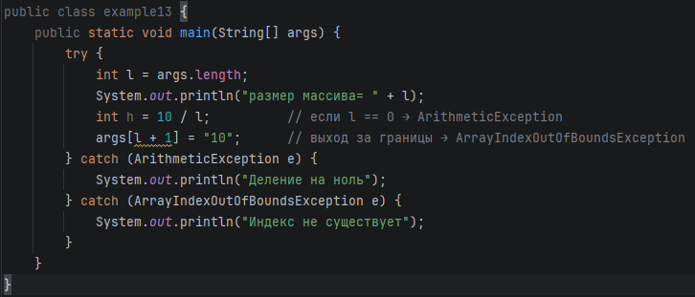
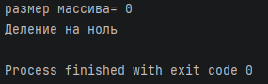
14.
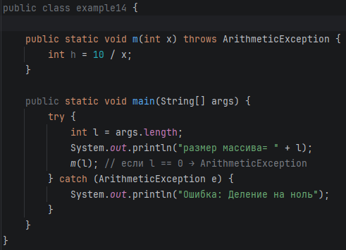
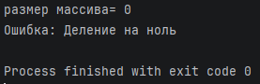

Задание 2.
Код вышел длинный, поэтому я его прикреплю просто на гит. Файл: AveragePositiveArray.
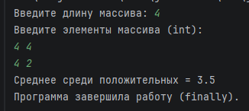
Эта программа:
- Считывает с клавиатуры длину массива n.
- Если n <= 0 — бросает IllegalArgumentException.
- Считывает n целых чисел в массив.
- Считает сумму и количество только положительных элементов.
- Если положительных нет — бросает RuntimeException.
- Если есть — выводит среднее среди положительных.
- В catch блоках обрабатывает:
- неверный ввод (буквы вместо числа) — InputMismatchException,
- неверную длину массива — IllegalArgumentException,
- отсутствие положительных элементов — RuntimeException.
- В finally всегда выводит сообщение и закрывает сканер.

ВТОРОЙ НОМЕР

Код называется MatrixColumn.
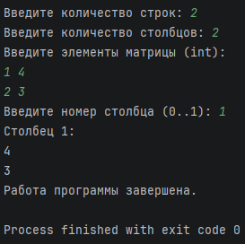
Эта программа:
- Считывает с клавиатуры количество строк n и столбцов m матрицы.
- Если n <= 0 или m <= 0 — бросает IllegalArgumentException (неверные размеры).
- Считывает элементы матрицы n × m типа int.
- Просит ввести номер столбца col.
- Если col вне диапазона 0..m-1 — бросает ArrayIndexOutOfBoundsException («нет столбца с таким номером»).
- Если всё нормально — выводит на экран выбранный столбец.
- Обрабатывает:
- неверный ввод (буквы вместо чисел) — InputMismatchException,
- неверные размеры — IllegalArgumentException,
- неверный номер столбца — ArrayIndexOutOfBoundsException.
- В Finally всегда выводит сообщение и закрывает сканер.

ТРЕТИЙ НОМЕР
Файл SumByteArray.
Эта программа:
- Считывает с клавиатуры количество элементов массива n.
- Если n <= 0 — бросает IllegalArgumentException (неверный размер массива).
- Создаёт массив byte[] длины n.
- Считывает n чисел как int, проверяет, что каждое в диапазоне -128..127.
- Если число выходит за диапазон — бросает ArithmeticException с сообщением о неверном значении.
- Преобразует допустимые значения к byte и сохраняет в массив.
- Суммирует все элементы массива (сумма хранится в int).
- Выводит на экран сумму элементов.
- Обрабатывает:
- неверный ввод (символы вместо числа) — InputMismatchException,
- неверный размер массива — IllegalArgumentException,
- выход значения за диапазон byte — ArithmeticException.
- В finally всегда печатает сообщение о завершении и закрывает сканер.
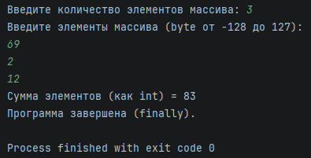
Timus 1014 - Product of Digits
Нужно найти минимальное по значению целое число, такое что произведение его цифр равно n.
- Если n = 0, ответ должен быть 10 (так как 1 * 0 = 0, это наименьшее такое число).
- Если n = 1, ответ 1.
- Если такого числа не существует — вывести -1.
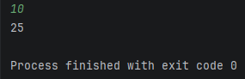

Timus 1020 - Rope
Есть забор с n столбами, координаты каждого столба на плоскости заданы. Их соединяют по порядку от первого до последнего ломаной линией (последний не соединяется с первым).
Вокруг всех этих столбов натягивают верёвку:
- по ломаной (от столба к столбу),
- плюс добавляют по кругу вокруг каждого столба (радиус r общим контуром — в задаче речь о том, что столбы «скругляются»).
На самом деле в условии:
- нужно посчитать длину ломаной, проходящей по данным точкам по порядку,
- и добавить длину окружности 2 * π * r.
- Результат — длина верёвки, вывести с точностью.
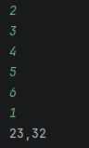

Вывод:
В ходе выполнения лабораторной работы я:
- Повторил базовые понятия наследования в Java и иерархию классов исключений (Throwable, Error, Exception, RuntimeException), понял разницу между checked и unchecked исключениями.
- На простых примерах 1–14 разобрал, как работают конструкции try-catch-finally, операторы throw и throws, в каком порядке нужно писать блоки catch и что происходит, если исключение не перехвачено.

- Реализовал несколько программ с обработкой исключений:
  - вычисление среднего значения среди положительных элементов массива;
  - вывод столбца матрицы по номеру;
  - вычисление суммы элементов массива типа byte.
В этих задачах научился перехватывать типичные ошибки ввода (InputMismatchException), логические ошибки (IllegalArgumentException, RuntimeException, ArrayIndexOutOfBoundsException, ArithmeticException) и использовать блок finally.
- Решил две задачи с онлайн-системы Timus (1014 и 1020), закрепив навыки работы с вводом/выводом, циклами, строками и простыми алгоритмами (разложение числа на множители, вычисление длины ломаной и окружности).
В результате работы я лучше понял, как в Java правильно обрабатывать ошибки, как не допускать аварийного завершения программы, а также как проектировать методы так, чтобы они корректно «сообщали» об исключительных ситуациях через throw и throws.

Репозиторий github:
https://github.com/Juthlern/JavaHomeworkUrfu/tree/lab_4

